**Задание №7**

Постановка задачи:

Исследовать предложенную предметную область, спроектировать структуру базы данных объектов выбранной предметной области (из не менее чем 2-х таблиц объектов). Согласовать проект БД с преподавателем. Обязательно работать с Derby. Разработать графическое приложение для создания/ввода/отображения БД варианта задания. Содержимое БД отображать в виде таблиц. При реализации интерфейса следовать рекомендациям стандарта CUI (Common User Interface).

**Вариант 10**

Особенности реализации:

10) Каталог магазина периферийных устройств компьютера (принтеры, сканеры, плоттеры, мониторы и т.п.)

Результат работы программы (Рисунок 1):

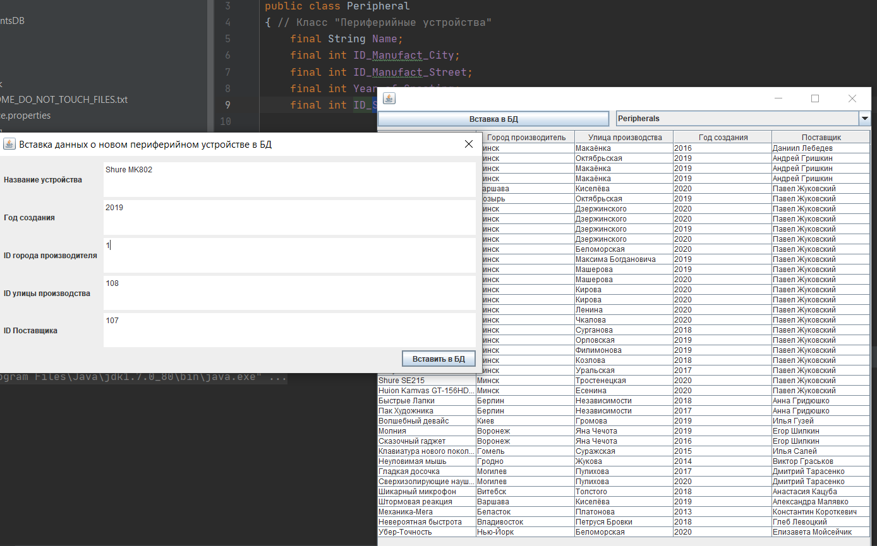

Рисунок 1